Az újrahasznosítás ékes példája: otthonra lelnek a BMW Group Gyár Debrecen virágkocsijának hortenzia bokrai
A körforgásos folyamatok megteremtésére alappillérként támaszkodó BMW Group Gyár Debrecen csapata a fenntarthatóság jegyében és a márkára jellemző prémium szemlélettel megalkotott virágkocsival készült a Debreceni Virágkarneválra. Magyarország egyik legnagyobb volumenű kulturális eseményét követően – az ott elnyert „Innováció és fenntarthatóság” különdíj méltó birtokosaként – a BMW Group helyi képviselete a virágkocsi megalkotásához használt több mint ezer tő élő mini hortenzia bokrot Debrecen oktatási és szociális intézményeiben ülteti el.
A Debrecenben teljes értékű autógyárat felépítő BMW Group helyi képviselete immár számtalan szálon bekapcsolódott a vármegye székhely pezsgő vérkeringésébe, így természetesen részt vett a város identitásának szerves részét képező Debreceni Virágkarneválon is. Az egész Európában egyedülálló, félévszázados múltat maga mögött tudó esemény idén augusztusban mintegy 220 000 látogatót vonzott. A több napon át városszerte izgalmas programokat tartogató Debreceni Virágkarnevál csúcspontja minden évben az augusztus 20-án megrendezett karneváli felvonulás, melyen idén a BMW Group Gyár Debrecen is részt vett saját virágkocsijával.
A gyár csapata a karneválra egy kifejezetten modern és innovatív szemléletű alkotással készült, amely nemcsak esztétikai élményt nyújt, hanem összehozza és inspirálja az embereket. A fenntarthatóságot és környezettudatosságot hangsúlyozva a kocsi túlnyomó részt élő növények felhasználásával született meg, több mint ezer darab mini hortenziabokor felhasználásával
A bokrok szeptember 18-án tíz oktatási és szociális intézmény kertjében találtak új otthonra.
„A BMW Group Gyár Debrecen csapatával az építkezés megkezdésének pillanata óta arra törekszünk, hogy bekapcsolódjunk a helyi közösség életébe és értékteremtő vállalatként vegyünk részt a város identitását meghatározó kezdeményezésekben. A Debreceni Virágkarnevál a város egyik legszebb ünnepe, így örömmel tölt el bennünket, hogy a vállalatunk értékeit és különösen a fenntarthatóságot hangsúlyozó, a karneválon átívelő koncepciónk elnyerte a közösség tetszését. Reményeinknek megfelelően a virágkocsink és a karneváli menet számos állomásánál történő virágmag osztás is közösségépítő erővel bírt és a felhasznált mini hortenziák kiültetésének tervét is lelkesedéssel fogadták a helyi intézmények” – mondta el Hans-Peter Kemser, a BMW Group Gyár Debrecen elnök-vezérigazgatója.
Széles Diána, Debrecen alpolgármestere kiemelte, hogy a BMW Group Gyár kocsija kapcsán az innováció, közösség és fenntarthatóság megjelenítése nagyon fontos volt és valódi közösség építő erővel bírt. Mindezt mutatja az is, hogy a virágkocsi elkészítésében a Pallagi úti idősek otthona csaknem 40 dolgozója vett részt önkéntesként, és ezért lett az intézmény az ültetés egyik fő helyszíne.
Balázs Ákos alpolgármester az oktatási intézményekben történő ültetés kapcsán hangsúlyozta annak fontosságát, hogy a jövő generációi elsajátítsák a környezettudatos szemléletet, amelyben nagyon fontos az az innovatív megközelítés, amelyet a BMW Group Gyár Debrecenben képvisel.
A debreceni vállalat hisz abban, hogy a jövő fenntarthatósága a jelenben kezdődik. Ezért csatlakozott például idén áprilisban a „Légy környezettudatos, ne pazarolj!” elnevezésű, általános és középiskolásoknak szóló környezetvédelmi és edukációs programhoz, hiszen a környezettudatosságra nevelést nem lehet elég korán kezdeni.
Debrecenben a BMW Group egy teljes értékű autógyárat épít fel, présüzemmel, karosszériaépítő részleggel, fényezőműhellyel és összeszerelő csarnokkal, valamint az elektromos hajtáshoz szükséges akkumulátorcellák összeszerelését házon belül lehetővé tevő, egyedi akkumulátor-összeszerelő üzemmel. A Debrecen északnyugati térségében, több mint 400 hektárnyi területen elterülő üzem a vállalatcsoport első olyan egysége, amelyet már a tervezés első fázisától teljes egészében az iFACTORY koncepció mentén fejlesztettek, a hatékony, környezetbarát és digitalizált gyártás jegyében. A BMW Group Gyár Debrecen 2025-ben kezdi meg a termelést, több mint 1500 munkavállalóval, egyben ekkor gördül le a gyártósorról a Debrecenben debütáló, tisztán elektromos meghajtású NEUE KLASSE első modellje is.
Sajtókapcsolat:
- Jenei Réka
- +36 52 333 800
- reka.jenei@bmw.hu
 | © BMW Magyarország
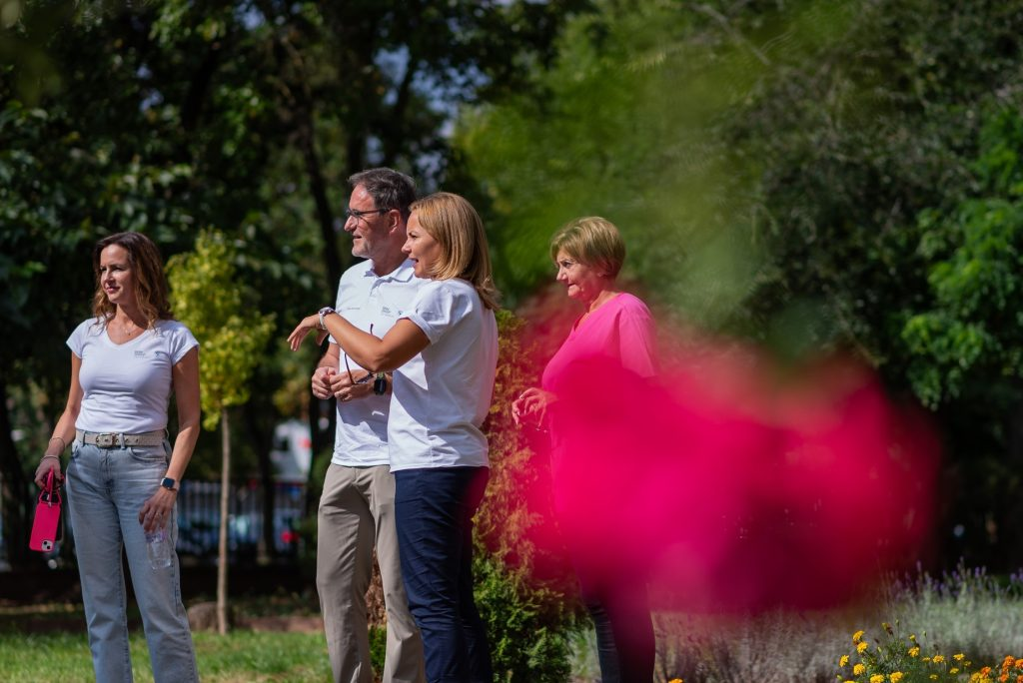 | © BMW Magyarország
 | © BMW Magyarország
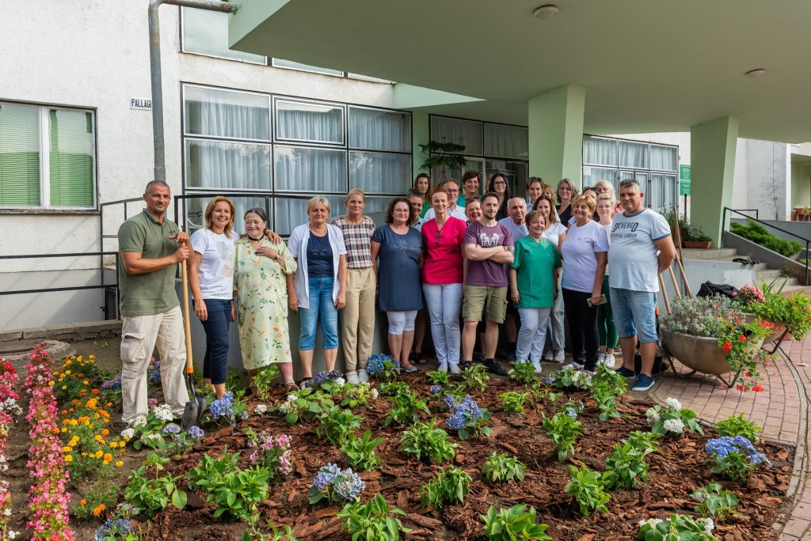 | © BMW Magyarország
Eredeti tartalom: BMW Magyarország
Továbbította: Helló Sajtó! Üzleti Sajtószolgálat
Ez a sajtóközlemény a következő linken érhető el:

